תחומי פעילות לאומיים-אסטרטגיים

מבקר המדינה | דוח שנתי 71ב | התשפ"א-2021
שטחי האימונים
של צה"ל ביבשה

שטחי האימונים של צה"ל ביבשה

לצורך שמירת המוכנות והכשירות למלחמה או לפעילות מבצעית צה"ל סוגר שטחים ומשתמש בהם לאימון כוחותיו. שטחי האימונים הם שטחים סגורים הפרושים על פני כשליש מקרקעות המדינה. צה"ל סוגר את השטחים האלה בהתאם לסעיף 125 לתקנות ההגנה ללא קשר לייעוד הקרקע (כתעשייה, חקלאות, מגורים) שקבעו להם מוסדות התכנון של המדינה. חלק משטחי האימונים כוללים שמורות טבע, אתרי עתיקות ושטחים לחקלאות. על פי החוק, כל אדם הנכנס לשטח סגור או יוצא ממנו חייב בתיאום עם צה"ל. גריעת שטחי אימונים מידי צה"ל והעברתם לשימוש אזרחי מחייבת סריקה של השטח ופינויו מנפלים - על ידי צה"ל או על ידי הרשות לפינוי מוקשים ונפלים במשרד הביטחון (הרלפ"ם). נוכח מצוקת הקרקעות במדינה, קיים מתח מובנה בין הצרכים הלאומיים השונים, ובהם גם הצרכים הביטחוניים.

78 |  | כ-35%  מקרקעות המדינה |  | פי 4
שטחי אימונים סגורים  (ללא תחום איו"ש) קיימים בישראל |  | הם שטחים סגורים המשמשים לאימוני צה"ל (כ-7.66 מיליון דונם מתוך כ-22 מיליון - ללא תחום איו"ש) |  | שיעור גידול היקף שטחי האימונים שהיו בישראל בשנת 1955, עת הוצא צו הסגירה הראשון, לעומת היקפם במועד סיום הביקורת
כ-73%  משטחי האימונים |  | 1,300  אתרי עתיקות |  | 3  מרכזי תיאום
שיועדו לגריעה עבור צרכים אזרחיים בשנת 2015 טרם נגרעו עד מועד סיום הביקורת (11 שטחים מתוך 15) |  | מוכרזים נמצאים בשטחי האימונים שברמת הגולן |  | של הפיקודיים המרחביים (מתא"ם) נותנים שירות לאזרחים לתיאום כניסה לשטחי אימונים

פעולות הביקורת
בחודשים פברואר 2020 עד יוני 2020 בדק משרד מבקר המדינה את התנהלות צה"ל וגופים אחרים בנוגע לשטחי האימונים (לא כולל שטחי אימונים באזור יהודה והשומרון). נבדקו בעיקר קרקעות שטחי האימונים כמשאב לאומי; פינוי נפלים משטחי האימונים; כניסת אזרחים לשטחי האימונים; ומניעת פגיעה בעתיקות שבשטחי האימונים ושיקומן. הביקורת בוצעה בעיקר בצה"ל - בזרוע היבשה; באגף התכנון; בפיקודים המרחביים; במשרד הביטחון ובכלל זה ברלפ"ם; במינהל התכנון; ברשות העתיקות; ובמועצות אזוריות ומקומיות.
ועדת המשנה של הוועדה לענייני ביקורת המדינה של הכנסת החליטה שלא להניח על שולחן הכנסת ולא לפרסם נתונים מדוח זה, לשם שמירה על ביטחון המדינה, בהתאם לסעיף 17 לחוק מבקר המדינה, התשי"ח-1958 [נוסח משולב]. חיסיון נתונים אלה אינו מונע את הבנת מהות הביקורת.

תמונת המצב העולה מן הביקורת
- מימוש תוכניות מתאר ארציות בשטחי אימונים - המצב החוקי ולפיו צה"ל רשאי בכל עת לסגור לצורך אימוניו שטחים שייעודם אחר, אף שמדובר במטרה ביטחונית חיונית, גורם לאי-ודאות בנוגע ליכולת לממש את התכנון לגבי שטחים אלה, ובמקרים מסוימים - לפגיעה בשלמות תהליך התכנון עצמו.
- צווי הסגירה של שטחי האימונים - לא נמצאו צווי סגירה לגבי שלושה משטחי האימונים הסגורים וכן נמצאו אי-התאמות בגבולות של השטחים הסגורים בין צווי הסגירה לבין שכבות המידע לגביהם.
- פיקוח ובקרה על מידת השימוש בשטחי האימונים - אין בידי מחלקת האימונים שבזרוע היבשה, האמונה על תכנון, הפעלה ובקרה של האימונים ביבשה, תמונת מצב כוללת ומהימנה לגבי מידת השימוש ואופן השימוש בשטחי האימונים. אגף התכנון לא בוחן מול זרוע היבשה והפיקודים המרחביים באופן יזום את מידת ניצול שטחי האימונים לצורך ייעול השימוש בשטחי האימונים ולצורך תהליכי גריעת שטחים.
- שימושים אזרחיים קבועים בתוך שטחי האימונים - בחלק משטחי האימונים נעשה שימוש אזרחי קבוע במשך עשרות שנים. במצב זה קיימים סיכוני בטיחות לאזרחים שבפועל מצויים בשטחים אלה. נוסף על כך, הדבר גורם לכך שצה"ל אינו מתאמן על מלוא השטח בשל נוכחות אזרחית זו.
- פינוי נפלים משטחי האימונים - זה חמש שנים לפחות חל עיכוב בתהליכי גריעת שטחי האימונים שצה"ל הסכים כי ניתן לפנותם לטובת שימושים אזרחיים וזאת עקב אי-פינוי נפלים מאותם שטחים. הדבר נובע הן בשל הימנעותו של צה"ל לפעול לפינוי נפלים כאשר הדבר נחוץ לצרכים אזרחיים והן בשל היעדר תקציב ייעודי לפינוי נפלים לטובת הרלפ"ם.
- מידע לציבור על שטחי האימונים ומגבלות הכניסה אליהם - באתר צה"ל במרשתת אין מידע לגבי אופן תיאום כניסת אזרחים לשטחי האימונים, דרכי ההתקשרות, מועדי פתיחת השטחים, אזהרות או מידע רלוונטי אחר.
- פגיעה בעתיקות שבשטחי האימונים ושיקומן - בשטחי האימונים במרחב פצ"ן נגרמו במשך שנים, עקב אימונים, נזקים לכמה אתרי עתיקות. מהלכים משותפים של גורמים ברשות העתיקות, במשרד הביטחון ובצה"ל, לשמירה על אתרים אלה ולמניעת פגיעות נוספות בהם ולשיקומם לא צלחו עד סיום הביקורת.
פרסום הוראה לניהול ארכיון נפלים בשטחי אש - בעיצומה של הביקורת, בדצמבר 2019, פרסם קצין הנדסה ראשי הוראה חדשה שמטרתה להגדיר את האופן שבו ינוהל ארכיון כזה שיהווה בסיס ליצירת מאגר ידע שישמש בין היתר לפינוי שטח האש מנפלים בעתיד.

עיקרי המלצות הביקורת
מומלץ כי מוסדות התכנון הארציים וצה"ל ימסדו פורום משותף לצורך בחינה עיתית של הצרכים התכנוניים מחד גיסא והצורך בשטחי האימונים מאידך גיסא. בתוך כך מומלץ כי יבחנו הסדרת מנגנון שיסייע להכריע בשאלת השימוש בשטחים שסגורים לטובת אימונים ואשר לגביהם מתעוררים אינטרסים מתנגשים - ביטחוניים לעומת אזרחיים לאומיים, ובהתאם לתוצאות הבחינה - להמליץ על כך לממשלה.
מומלץ כי צה"ל ומוסדות התכנון ימפו באופן שוטף את היקפם של שטחי החפיפה של ייעודי הקרקע השונים עם שטחי האימונים וזאת כחלק מבסיס המידע לצורך תכנון עתידי ותוך שמירה על הצורך המבצעי של צה"ל.
מומלץ כי כלל היחידות בעלות שטחי האימונים ימפו בכל שנה את ניצול שטחי האימונים שלהן, הן מבחינת מספר הימים והן מבחינת היקף השטח שנוצל, ויעבירו נתונים אלה לזרוע היבשה. זאת לצורך תכנון מיטבי של ניצול שטחי האימונים.
מומלץ כי זרוע היבשה תרכז את נתוני השימוש בכלל שטחי האימונים ותגדיר מדדים אחידים למידת ניצולם; ועל אגף התכנון לקיים בדיקות יזומות לגבי אופן ניצול כלל שטחי האימונים ולא להסתפק בבדיקה בעקבות פניות מזדמנות בלבד לגריעת שטחים.
מומלץ כי שר הביטחון יבחן את התמשכות תהליכי פינוי הנפלים ואת החסמים בתהליך וכן יקבע מיהו הגורם (צה"ל או רלפ"ם) האחראי על הנושא, ובייחוד אם הדבר נוגע לפינוי נפלים משטחים כאלו שנעשים בהם שימושים אזרחיים קבועים. בבחינה זו ראוי שיובאו בחשבון העיכובים רבי-השנים בגריעת שטחי אימונים עבור פרויקטים בעלי חשיבות לאומית ובעיקר בפריפריה. כמו כן, מומלץ כי משרדי הביטחון והאוצר יפעלו לגבש תקציב שנתי לפעולות הרלפ"ם לצורך יישום התוכנית השנתית שלה.
מומלץ כי צה"ל יבחן הקמת אתר מרשתת רשמי המתעדכן תדיר והנגיש גם לתיירות חוץ אשר יכלול מידע זמין ועדכני לכלל הציבור לגבי תיאום מקוון של כניסת אזרחים לשטחי האימונים והמגבלות החלות בהם.
על צה"ל ומשרד הביטחון בשיתוף רשות העתיקות לקדם פתרונות כדי להבטיח, ככל האפשר, שאתרי העתיקות לא ייפגעו במהלך אימונים צבאיים, ואת החזרת המצב לקדמותו באתרים שנפגעו.

שטחי אימונים (לא כולל שטחי אימונים באיו"ש)

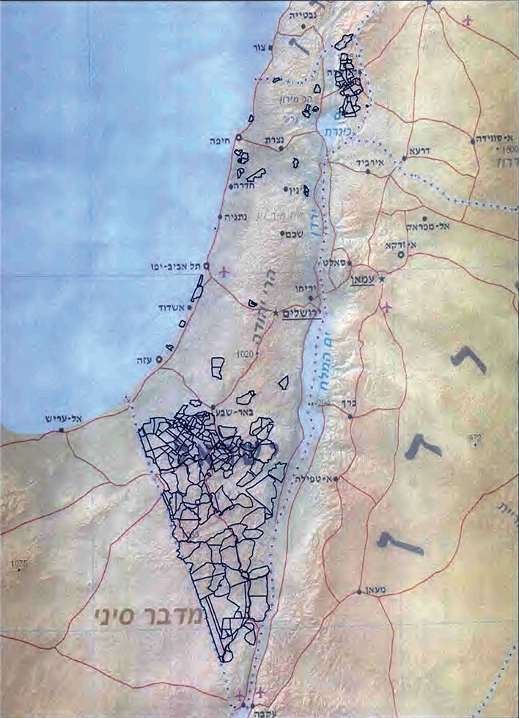
המקור: יחידה 9900 - צה"ל, מאי 2020 (בהתבסס על שכבת מידע שטחי אימונים של זרוע היבשה).

סיכום
אוכלוסיית המדינה הולכת וגדלה, ובהתאמה גדלים הצרכים השונים שלה בשימוש בקרקע לצורכי דיור, חקלאות, תיירות, תעשייה ועוד. שטחי האימונים, הפרושים על פני כשליש משטח הקרקעות בישראל והמשתרעים על שטחים שלהם נקבעו ייעודים שונים בתוכניות המתאר הארציות, נסגרו בפני הציבור. שטחי האימונים חיוניים והכרחיים לצה"ל לצורך שמירת כשירותו המבצעית. עם זאת, סגירת שטחי האימונים על ידי צה"ל פוגעת לעיתים במימושן של תוכניות המתאר. נוכח מצוקת הקרקעות בישראל, מומלץ כי המועצה הארצית לתכנון ולבנייה וצה"ל יבחנו במשותף את סגירת שטחי האימונים על ידי צה"ל למול תכנון ייעודי הקרקע על ידי מנהל התכנון ויתאמו בין שני תהליכים אלה המתקיימים היום במסגרת מערכות דינים נפרדות, וימליצו לממשלה בהתאם למסקנות הבחינה. זאת מתוך ראייה מערכתית הבוחנת את כלל צורכי הפיתוח הלאומיים, ובכללם הצרכים הביטחוניים, וצופה פני עתיד.

